西华大学土木建筑与环境学院

学生工作简报

（2020年第5期）

西华大学土木建筑与环境学院学生工作办公室编

- 党建工作
      - 支部工作。05月29日，收集检查各学生党支部支部手册，并于06月01日组织上交。
      - 发展对象。截止5月31日，共计整理2018年下半年、2019年上半年、2019年下半年发展党员信息211人、转正党员信息175人。
      - 关系转接。05月19日，召开土木建筑与环境学院第一次线上党支部书记大会，布置毕业生党员党组织关系转接相关事宜。05月19日，学院党务中心开始毕业生党员党组织关系转接工作，截止5月31日，共收集毕业生党员256人的党组织关系转接信息。
      - 学习提升。05月18日、27日，发布十三周、十四周易班优课答题，共计846人参与答题。

编辑：岳敏行
- 学生工作
      - 正式复工。5月6日，学院所有行政人员及专兼职辅导员正式开始复工上班。
      - 教学辅助。学院所有辅导员完成各类学生教学通知，如课程加群、毕业设计、重修、实践课程、毕业班单独考试等，帮助学生完成复学、休学等相关手续。4月29日前，完成学校寄送教材的学生信息易班填写工作。截止5月15日，帮助已结业的同学提交返校考试报名表。
      - 复课准备。为推动恢复正常教育教学秩序，确保毕业生返校复课工作顺利展开，5月21日，土木建筑与环境学院在四教报告厅召开了疫情期间开学复课工作布置会，学院领导及全体老师、辅导员参加会议。会议由学院党委书记向勇主持。
      - 毕业生返校。根据学校总体安排部署，学院要求2020届所有毕业班同学除特殊情况外于5月28日当天返校，完成最后的学习任务及相关毕业手续。5月27至29日，学院做好学生返校情况、未返校学生等相关数据的上报工作。5月28日，所有毕业班辅导员到西门、南门做好毕业生返校的扫码入校、健康包发放、签字确认等工作，当天预计返校1275人，实际返校人数1214人，其中重点地区人数6人。截止目前，学院已返校学生人数1294人。
      - 疫情统计。非毕业年级继续按照以前日常健康打卡、每日数据汇报工作进行。除以上工作外，按照学校管理规定，所有已返校的毕业年级同学，每日进行早、中、晚3次体温情况汇报，由辅导员、学院汇总上报学校，重点关注体温低于或高于正常温度的同学，目前学院学生无异常情况。
      - 优秀学生宣讲团。本学期学院陆续开展第三届“不忘初心担使命，风雨同舟战疫情”优秀学生宣讲团线上宣讲会，第一场于4月27日晚举行，学生宣讲人为2017级工程造价1班彭宇和2018级建筑学1班谢紫欣；第二场于5月11日晚举行，学生宣讲人为2016级工程管理3班雷婷和2018级建筑学1班杨宗杰；第三场于5月18日晚举行，学生宣讲人为2016级给排水1班江西会和2016级建筑环境3班姚雯馨。三场线上宣讲会共有680余人次参加。
      - 奖助贷工作。根据学校关于西华大学2019-2020第一学期学生先进个人的通知，学院紧锣密鼓的开展毕业年级优秀评选相关工作，目前已完成所有学生思想道德评价。
      - 创新创业。在西华大学第五届校友杯创新创业大赛暨第六届中国国际互联网+大学生创新创业大赛校内选拔赛中，全校范围内进入决赛共有32支队伍，学院有9支队伍进入决赛，其中计划组7支，实践组2支。5月23日，经过决赛激烈的角逐，最后学院在创业实践组的2个组“一Da口”（漆妙）和“成都屹品衍生文化发展有限公司”（吴衍）分别以第3位和第5位的成绩获得校级奖项。
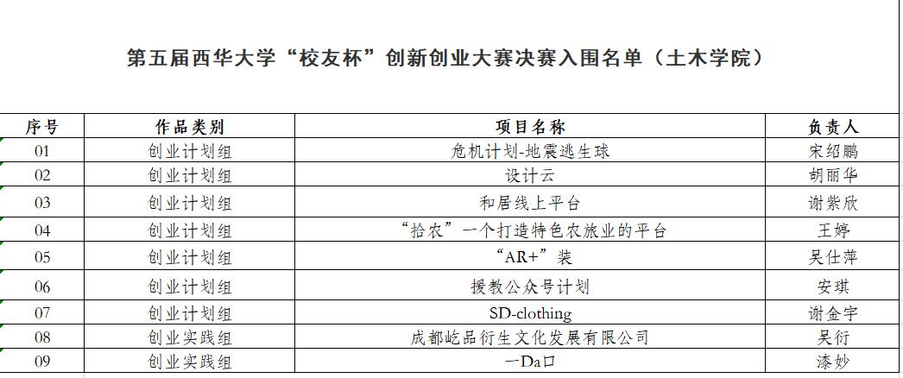
入围决赛名单见下表：
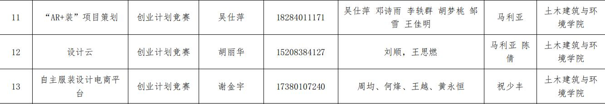
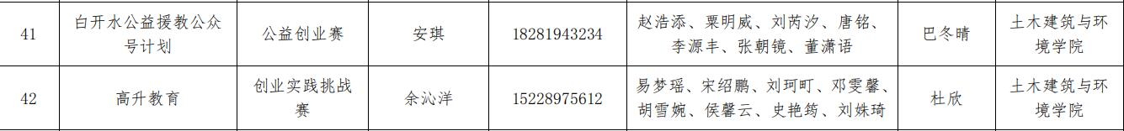
5月20日， 2020 年“创青春”创业大赛西华大学校内选拔赛入围复赛项目汇总已公布。学院参报队伍为28支，其中计划组22支，实践组2支，公益组4支，成功进入复赛共6支队伍。复赛答辩拟在6月6日晚19:00于腾讯会议视频进行。入围名单见下图：
      - 心理健康。截止5月11日，根据学校心理健康服务与研究中心的相关通知，学院全体辅导员针对重点关注学生进行了全面排查，并上报心理中心。重点关注学生包括经历过对家人因新冠去世，家人或自己参与抗疫的学生，以及因疫情产生现实困难如就业问题，深造学习问题的学生的心理状态和情绪问题，以及一般因疫情产生的一般性情绪困扰等。
心理月报。每月25日前学院所有辅导员上报新增、删除等重点关注学生名单，由王凤老师汇总上报心理健康服务与研究中心。
根据学校在6-7月间组织心理委员培训的通知，学院上报培训名单并通知同学按时参加培训。
      - 学生工作例会。为做好毕业生复课、在校日报、就业、毕业手续等相关工作，5月间全体毕业班辅导员召开工作例会10余次，部署相关工作安排及工作重点。
      - 辅导员班团活动情况通报。据不完全统计，学院全体非毕业年级辅导员于5月间，通过视频、语音、线上等会议方式开展学生班团活动，共计96次。详见文末附件1、附件2。
      - 近期就业工作及单位招聘情况
（1）线上双选招聘会
为促使我院毕业生更加充分和高质量就业，学院开展线上双选招聘会。第九至十四周，学院线上招聘会共30家单位参加，招聘岗位近100余个。
（3）就业情况表
在校院两级联动机制下，截至目前，学院共1403名学生，在学校就业系统上已经完成622人的就业协议审核，就业系统就业率为43.37%。具体情况如下：
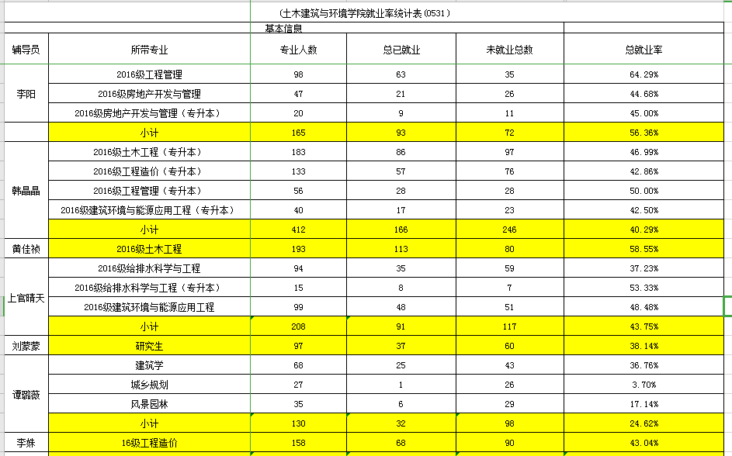
（4）其他
为顺利推进2015级建筑学、城乡规划、风景园林专业毕业生就业工作，5月11日上午，土木建筑与环境学院建城景就业工作座谈会在学院6D221召开，学院党委书记向勇、主持工作副院长舒波、学院党委副书记兼副院长顾鸿飞、建筑系、城乡规划与风景园林系专业教师以及带班建城景专业辅导员参加了本次会议。本次会议由学院党委书记顾鸿飞主持。

编辑：就业工作 李 阳
其 他 祝少丰
- 宣传工作
      - 团委宣传
宣传部为学院活动宣传提供PS、PR、摄影等技术支持，5月23日至5月24日制作“不忘初心担使命，风雨同舟战疫情”第四场宣讲会海报，5月28日制作毕业返校视频。截止至5月29日，第13、14周学校官方网站共投稿3篇，实际发稿3篇；学院官方网站首页共投稿8篇，实际发稿8篇。
学校官网发稿情况明细表
发稿时间 | 活动名称 | 作者 | 链接
2020.05.19 | 土木建筑与环境学院开展第三届第三次优秀学生线上宣讲 | 杨永兴 | http://news.xhu.edu.cn/3f/f6/c42a147446/page.htm
2020.05.25 | 土木建筑与环境学院召开开学复课工作布置会 | 欧阳丽珠 | http://news.xhu.edu.cn/41/13/c42a147731/page.htm
2020.05.27 | 土木建筑与环境学院开展第三届优秀学生宣讲团第四场线上宣讲 | 欧阳丽珠 | http://news.xhu.edu.cn/41/a0/c42a147872/page.htm
      - 新媒体
截止至5月29日，第13、14周学校官方网站共投稿7篇，实际发帖7篇，详情见后文附图；官方QQ转发说说2篇，编辑说说7篇；官方微博总计转编辑微博6篇，转发2篇。
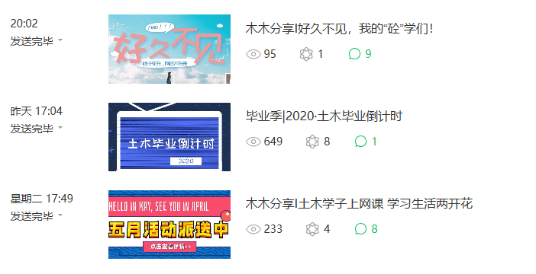

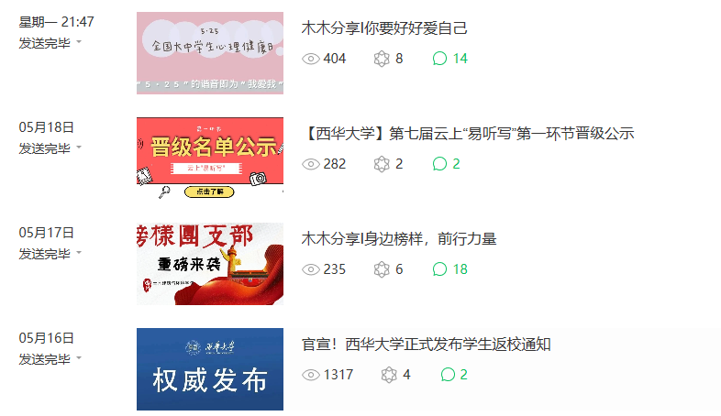

微信平台发帖截图（上）
微信平台发帖内容明细表
发稿时间 | 帖子名称 | 作者 | 链接
2020.05.16 | 官宣！西华大学正式发布学生返校通知 | 转发自西华大学官方微信平台 | https://mp.weixin.qq.com/s/OVxnJr0c7AO1WRCb_b8YLg
2020.05.17 | 木木分享I身边榜样，前行力量 | 唐境 酉健翔 | https://mp.weixin.qq.com/s/p1Atm-2tfEf1ytgpnZT_OA
2020.05.18 | 【西华大学】第七届云上“易听写”第一环节晋级公示 | 文伶琦 谢紫欣 | https://mp.weixin.qq.com/s/H_uZcwAJpOuOpQytnntsFA
2020.05.25 | 木木分享|你要好好爱自己 | 李熠 唐境 | https://mp.weixin.qq.com/s/xg1Dr0bijPpJnRcAIrtj9Q
2020.05.26 | 木木分享I土木学子上网课 学习生活两开花 | 周美颐 酉健翔 | https://mp.weixin.qq.com/s/runcxPsEs4aH0mtFqkuyiQ
2020.05.27 | 毕业季I2020·土木毕业倒计时 | 张静 张文欣 | https://mp.weixin.qq.com/s/Q8jrelAmZXqtHmDaYyJdCg
2020.05.28 | 木木分享I好久不见，我的“砼”学们！ | 唐境 张文欣 | https://mp.weixin.qq.com/s/sfLkYGN-mGVyywcc3iej0Q
官方QQ发贴情况明细表
发贴时间 | 活动简述
2020.05.17 | 第三届第三期宣讲团
2020.05.18 | 学生会例会
2020.05.19 | 简历制作大赛分享交流会
2020.05.20 | 今日小满
2020.05.22 | 简历公开课落幕
2020.05.24 | 第三届第四期宣讲团
      - 易班工作站
易班日常发帖。易班工作站在13、14周日常发帖总计12篇，其中“【土木学院】易预告|向劳动者致敬，为奋斗者喝彩”“【土木学院】易访谈|向劳动者致敬，为奋斗着喝彩”成功推上上海首页，其帖子链接如下：
易班日常发帖内容
发帖日期 | 帖子标题 | 帖子链接
2020.05.15 | 【土木学院】第七届云上易听写|优秀作品展示 | https://www.yiban.cn/forum/Article/show/v_time/159004357361402/article_id/4336757/channel_id/79/puid/5000090
2020.05.17 | 【土木学院】“5·25”活动|“心丛书架”之《谈美·谈美书简》 | https://www.yiban.cn/forum/Article/show/v_time/159004357317140/article_id/4338885/channel_id/79/puid/5000090
2020.05.18 | 【西华大学】第七届云上“易听写”第一环节晋级名单 | https://www.yiban.cn/forum/Article/show/v_time/159004357319786/article_id/4339723/channel_id/79/puid/5000090
2020.05.18 | 【西华大学】简历制作大赛分享交流暨表彰大会 | https://www.yiban.cn/forum/Article/show/v_time/159004357365189/article_id/4339945/channel_id/79/puid/5000090
2020.05.20 | 【土木学院】易话题|国际护士节——致敬生命的守护者 | https://www.yiban.cn/forum/Article/show/v_time/159004357381781/article_id/4341355/channel_id/79/puid/5000090
2020.05.17 | 【土木学院】易预告|向劳动者致敬，为奋斗者喝彩 | https://www.yiban.cn/forum/Article/show/v_time/159004357314103/article_id/4338897/channel_id/79/puid/5000090
2020.05.18 | 【西华大学】第七届云上“易听写”第一环节晋级名单 | https://www.yiban.cn/forum/Article/show/v_time/159004357319786/article_id/4339723/channel_id/79/puid/5000090
2020.05.18 | 【西华大学】简历制作大赛分享交流暨表彰大会 | https://www.yiban.cn/forum/Article/show/v_time/159004357365189/article_id/4339945/channel_id/79/puid/5000090
2020.05.19 | 【土木学院】易访谈|向劳动者致敬，为奋斗着喝彩 | https://www.yiban.cn/forum/Article/show/v_time/159004357333568/article_id/4340287/channel_id/79/puid/5000090
2020.05.20 | 【土木学院】易话题|国际护士节——致敬生命的守护者 | https://www.yiban.cn/forum/Article/show/v_time/159004357381781/article_id/4341355/channel_id/79/puid/5000090

易班推上上海首页内容及截图
发帖日期 | 帖子标题 | 帖子链接
2020.05.18 | 【土木学院】易预告|向劳动者致敬，为奋斗者喝彩 | https://www.yiban.cn/forum/Article/show/v_time/159065655714794/article_id/4338897/channel_id/79/puid/5000090
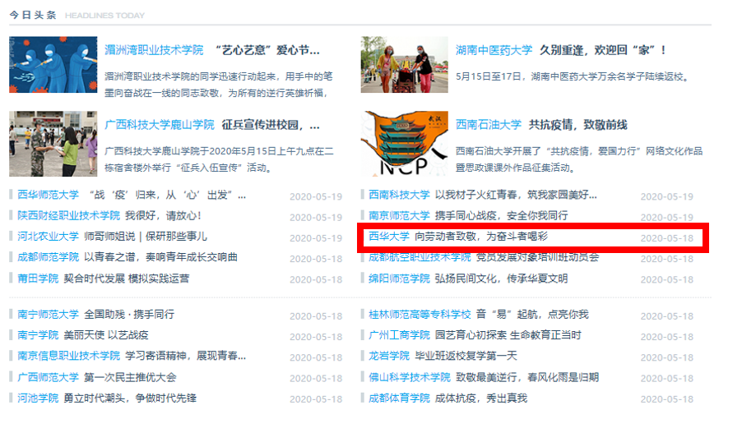
2020.0.21 | 【土木学院】易访谈|向劳动者致敬，为奋斗着喝彩 | https://www.yiban.cn/forum/Article/show/v_time/15906565577348/article_id/4340287/channel_id/79/puid/5000090
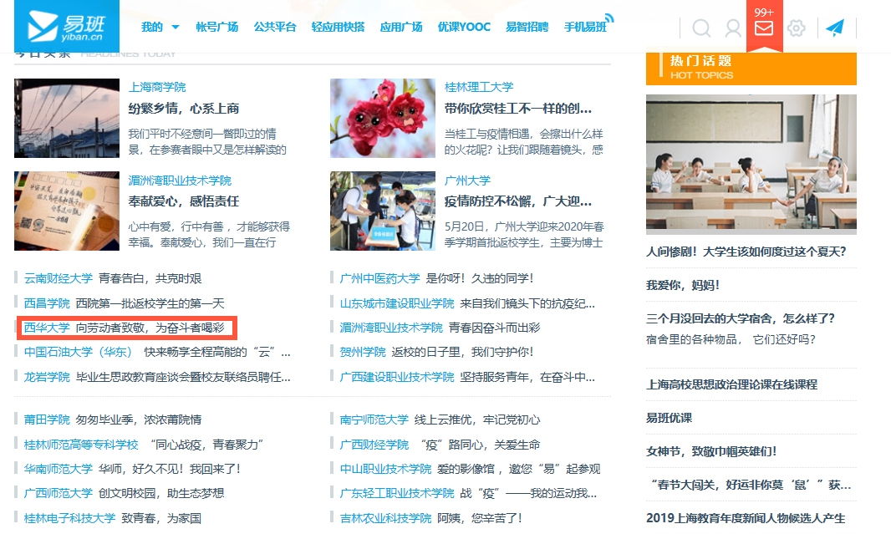
编辑：邓礼仪
- 团学工作
1．评优评奖。4月21日，《关于表扬西华大学疫情防控优秀志愿者的通知》中，土木学院共37名学生上榜，希望受表扬个人继续弘扬志愿精神，为打赢疫情防控阻击战贡献志愿者力量。
5月22日，学院根据2020年西华大学“综合素质A级证书”认证的工作要求，共收到“无挂科、无处分”证明申请40余份，青年大学习学习认证申请20余份。
2.五四评优。5月4日，学院以腾讯会议APP为平台在线上隆重召开了2019-2020学年五四表彰大会，各基础团支部代表共300人参加了本次大会。2018级给排水科学与工程一支部等2个“院级先进团支部”、邹冰等133名“院级优秀团共青员”、刘汶佳等52 名“院级优秀共青团干部”受到学院表彰。
3.干部例会。5月5日，学院团委学生会召开了2019-2020学年第二学期第三次干部例会，学生干部代表50余人参会。5月17日，学院团委学生会召开了2019-2020学年第二学期第四次干部例会，学生干部代表60余人参会。
4.活动参加。4月20日，学院积极响应西华大学“一‘简’倾心，砥行‘历’名”简历制作大赛的工作要求，共向校级推送10份优秀作品。
5月6日，学院完成西华大学第九届大学生艺术展演活动的申报工作，共向校级推送21项摄影作品。
5月15日，学院广泛动员同学积极参加 2020 年“成都好 young”抖音短视频大赛， 共向校级推送11份优秀短视频作品。
5月23日，学院向校团委推荐师德师风-团学活动典型案例“瓮少彬：一个建筑学老师的初心与使命”。
5.组织关系转接。5月10日-20日，为推进“智慧团建”系统2018年、2019年遗留毕业生团员“自行脱团”工作，学院共联系相关团员230余人，在按相关文件要求反复确认，并尊重滞留团员意愿后，共上报删除115名遗留团员。
5月21日，学院根据上级团组织关于毕业生团组织关系线上转接的系列要求，在腾讯会议APP召开关于2020届毕业生团员团组织关系转接的专项会议，此会议关系到毕业生团员团组织关系转接的去向问题，2016级班长团支书代表共87人参会。
6.西部计划。5月26日，学院共参与2020年西部计划报名的人数为27人。
7.学习提升。5月30日，学院29个支部，870余人，围绕“两会精神”开展线上学习交流活动。
青年大学习。五四特辑学习人数为2994人，占全院人数的78.34％。第九季第一期学习人数为3025人，占全院人数的79.14％。第九季第二期学习人数为2846人，占全院人数的72.79％
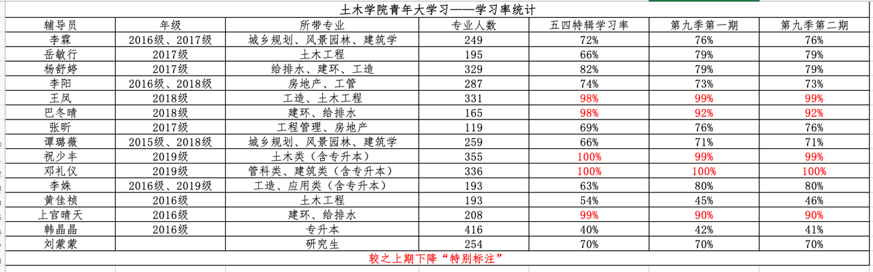

编辑：杨舒婷

附件1：辅导员班团活动次数
序号 | 辅导员 | 班团活动次数
1 | 黄佳祯 | 毕业年级
2 | 谭璐薇 | 毕业年级
3 | 韩晶晶 | 毕业年级
4 | 王凤
5 | 程访然 | 宜宾校区
6 | 张昕 | 3
7 | 巴冬晴
8 | 祝少丰 | 21
9 | 李阳 | 毕业年级
10 | 杨舒婷 | 22
11 | 邓礼仪 | 14
12 | 上官晴天 | 毕业年级
13 | 李姝 | 毕业年级
14 | 岳敏行

附件2：辅导员班团活动明细
序号 | 活动时间 | 活动方式 | 活动主题 | 专业或班级 | 辅导员
1 | 5.5 | QQ线上会议 | 劳动最光荣 | 土木类19-2 | 祝少丰
2 | 5.15 | QQ视频会议 | 弘扬五四精神，争做有为青年 | 土木类19-2 | 祝少丰
3 | 5.27 | 微信推送 | 关注两会 | 土木类19-2 | 祝少丰
4 | 5.8 | QQ会议 | 五四青年，争做先锋 | 土木类19-3 | 祝少丰
5 | 5.8 | QQ会议 | 绽放战役青春，坚定制度自信 | 土木类19-3 | 祝少丰
6 | 5.28 | QQ会议 | 两会精神 | 土木类19-3 | 祝少丰
7 | 5.4 | 腾讯会议 | 返校即期末，共感光荣 | 土木类19-4 | 祝少丰
8 | 5.4 | 微博、微信、B站、快手、抖音、斗鱼、今日头条 | 让青春为祖国绽放 | 土木类19-4 | 祝少丰
9 | 5.8 | 腾讯会议 | 绽放战役青春 坚定制度自信 | 土木类19-4 | 祝少丰
10 | 5.21 | 微信公众号 | “520”成都 | 土木类19-4 | 祝少丰
11 | 5.26 | QQ消息群 | 学习两会精神，我们在路上 | 土木类19-4 | 祝少丰
12 | 5.06 | QQ视频会议 | 禁毒防艾宣传 | 土木类19－5 | 祝少丰
13 | 5.08 | QQ视频会议 | 绽放战疫青春，坚持制度自信 | 土木类19－5 | 祝少丰
14 | 5.2 | QQ线上会议 | 思想武装 青春脑航员 | 土木类19－5 | 祝少丰
15 | 5.27 | QQ线上会议 | 全国两会的学习 | 土木类19－5 | 祝少丰
16 | 5.3 | 分享视频 | 爱国主义教育 | 土木类19-6 | 祝少丰
17 | 5.6 | 腾讯会议 | 禁毒防艾 | 土木类19-8 | 祝少丰
18 | 5.5 | 腾讯会议 | 五月劳动，共感光荣！ | 土木类19-8 | 祝少丰
19 | 5.9 | 腾讯会议 | 绽放战役青春，坚定制度自信 | 土木类19-8 | 祝少丰
20 | 5.27 | 腾讯会议 | 两会精神分享 | 土木类19-8 | 祝少丰
21 | 5.27 | 微信公众号推文 | 爱国主义教育（了解认识两会） | 土木类19-10 | 祝少丰
22 | 5.07 | 腾讯会议 | 疫情防控会 | 工程管理17-1 | 张昕
23 | 5.07 | 腾讯会议 | 疫情防控会 | 工程管理17-1 | 张昕
24 | 5.07 | 腾讯会议 | 疫情防控会 | 房地产17-1 | 张昕
25 | 5.25 | 腾讯会议 | 我爱我 | 管科类19-1 | 邓礼仪
26 | 5.28 | 腾讯会议 | 聚焦两会 | 管科类19-1 | 邓礼仪
27 | 5.07 | QQ线上会议 | 绽放战役青春，坚定制度自信 | 管科类19-4 | 邓礼仪
28 | 5.26 | QQ线上会议 | 两会精神 | 管科类19-4 | 邓礼仪
29 | 4.24 | QQ线上会议 | 重拾校园，整装待发 | 管科类5 | 邓礼仪
30 | 5.10 | QQ线上会议 | 绽放战役青春，鉴定制度自信 | 管科类19-5 | 邓礼仪
31 | 5.14 | QQ线上会议 | 开学即期末 | 管科类19-5 | 邓礼仪
32 | 5.27 | QQ线上会议 | 聚焦两会热点，凝聚青年力量 | 管科类19-3、5、6 | 邓礼仪
33 | 5.27 | QQ线上会议 | 聚焦两会热点，凝聚青年力量 | 管科类19-6 | 邓礼仪
34 | 5.25 | QQ线上会议 | 返校即期末 | 建筑类19-1 | 邓礼仪
35 | 5.27 | QQ线上会议 | 两会精神 | 建筑类19-1 | 邓礼仪
36 | 5.28 | QQ线上会议 | 两会精神 | 建筑类19-2 | 邓礼仪
37 | 5.28 | 腾讯会议 | 两会精神 | 建筑类19-3 | 邓礼仪
38 | 5.26 | QQ线上会议 | 两会精神 | 建筑类19-4 | 邓礼仪
39 | 4.22 | QQ线上会议 | 思想政治教育 | 2017级建环、给排水、工造专业 | 杨舒婷
40 | 4.27 | QQ线上推送 | 思想政治教育 | 2017级工造专业 | 杨舒婷
41 | 4.28 | QQ线上推送 | 书目邮寄讲解 | 2017级建环、给排水、工造专业 | 杨舒婷
42 | 5.04 | QQ线上推送 | 主题团课 | 2017级给排水专业 | 杨舒婷
43 | 5.05 | QQ线上会议 | 学风建设 | 2017级建环、给排水、工造专业 | 杨舒婷
44 | 5.05 | QQ线上会议 | 禁毒防艾教育 | 2017级建环、给排水、工造专业 | 杨舒婷
45 | 5.07 | QQ线上推送 | 就业指导 | 2017级建环、给排水、工造专业 | 杨舒婷
46 | 5.08 | QQ线上推送 | 征兵入伍 | 2017级建环、给排水、工造专业 | 杨舒婷
47 | 5.09 | QQ线上会议 | 思想政治教育 | 2017级工造专业 | 杨舒婷
48 | 5.11 | QQ线上推送 | 思想政治教育 | 2017级建环、给排水、工造专业 | 杨舒婷
49 | 5.12 | QQ线上推送 | 安全防范教育 | 2017级给排水专业 | 杨舒婷
50 | 5.13 | QQ线上推送 | 创新创业指导 | 2017级建环、给排水、工造专业 | 杨舒婷
51 | 5.14 | QQ线上推送 | 思想政治教育 | 2017级工造专业 | 杨舒婷
52 | 5.16 | QQ线上会议 | 爱国卫生教育 | 2017级建环、给排水、工造专业 | 杨舒婷
53 | 5.18 | QQ线上推送 | “综A证书”认证 | 2017级建环、给排水、工造专业 | 杨舒婷
54 | 5.19 | QQ线上推送 | 思想政治教育 | 2017级建环、给排水、工造专业 | 杨舒婷
55 | 5.19 | QQ线上推送 | “创青春”征文 | 2017级建环专业 | 杨舒婷
56 | 5.21 | QQ线上推送 | 思想政治教育 | 2017级工造专业 | 杨舒婷
57 | 5.24 | QQ线上推送 | 就业指导 | 2017级建环、给排水、工造专业 | 杨舒婷
58 | 5.25 | QQ线上会议 | 心理健康教育 | 2017级建环、给排水、工造专业 | 杨舒婷
59 | 5.27 | QQ线上推送 | 物品邮寄 | 2017级建环、给排水、工造专业 | 杨舒婷
60 | 5.29 | 微信线上推送 | 爱国主义教育 | 2017级给排水一 | 杨舒婷
61 | 5.29 | QQ线上会议 | 两会精神 | 建环18-2 | 巴冬晴
62 | 5.21 | QQ视频会议 | 五月劳动，倍感光荣 | 建环18-2 | 巴冬晴
63 | 5.6 | QQ线上会议 | 绽放战役青春·坚定制度自信 | 建环18-2 | 巴冬晴
64 | 4.22 | QQ线上会议 | 停课不停学，网课进行时 | 建环18-2 | 巴冬晴
65 | 5.28 | QQ视频会议 | 2020两会精神的认识 | 建环18-1 | 巴冬晴
66 | 5.5 | QQ视频会议 | 期末座谈会 | 建环18-1 | 巴冬晴
67 | 5.11 | QQ视频会议 | 绽放战役青春，坚定制度自信 | 建环18-1 | 巴冬晴
68 | 4.24 | qq群讨论 | 停课不停学，网课进行时 | 给排水18-2 | 巴冬晴
69 | 5.5 | 腾讯会议 | 五月劳动，共感光荣 | 给排水18-2 | 巴冬晴
70 | 5.9 | qq屏幕分享 | 绽放战役青春·坚定制度自信 | 给排水18-2 | 巴冬晴
71 | 5.28 | qq分享 | 分享共同学习两会精神 | 给排水18-2 | 巴冬晴
72 | 5.25 | QQ会议 | 学两会精神  聚中国力量 | 给排水18-1 | 巴冬晴
73 | 5.4 | QQ会议 | 绽放战疫青春，坚定制度自信 | 给排水18-1 | 巴冬晴
74 | 4.23 | 线上会议 | 加强学风建设，争做优秀青年 | 工造18-4 | 王凤
75 | 4.23 | 官Q推文 | 世界读书日｜全民战“疫”知识共享 | 工造18-4 | 王凤
76 | 4.27-5.3 | 易班发帖 | 学回信精神，担复兴大任 | 工造18-4 | 王凤
77 | 5.01 | 微信推文 | 劳动课｜弘扬劳动精神，响应劳动号召 | 工造18-4 | 王凤
78 | 5.4 | 录制诗歌朗诵 | 弘扬五四精神，点燃青春火炬 | 工造18-4 | 王凤
79 | 5.09 | 线上会议 | 绽放战疫青春，坚定制度自信 | 工造18-4 | 王凤
80 | 5.09 | 线上会议 | “艾”与被爱，连着红丝带 | 工造18-4 | 王凤
81 | 5.09 | 线上会议 | 心理教育主题班会 | 工造18-4 | 王凤
82 | 5.10 | 易班发帖 | 母亲节特辑 | 工造18-4 | 王凤
83 | 5.11-5.17 | 易班发帖 | 防灾减灾日宣传周 | 工造18-4 | 王凤
84 | 5.11-5.17 | 易班发帖 | 国际护士节｜致敬白衣天使 | 工造18-4 | 王凤
85 | 5.18-5.27 | 易班发帖 | 同频共振｜诵读传统经典 | 工造18-4 | 王凤
86 | 5.27 | 两会知识问卷调查 | 关注“两会” | 工造18-4 | 王凤
87 | 6.01 | 微信推文 | 儿童节｜用自己的方式长大 | 工造18-4 | 王凤
88 | 4.28 | 官Q推文 | 谈疫情现状/返校即期末/五四精神传递 | 工造18-1 | 王凤
89 | 4.28 | 线上会议 | 谈疫情现状/返校即期末/五四精神传递 | 工造18-1 | 王凤
90 | 4.29 | 微信推文 | 谈疫情现状/返校即期末/五四精神传递 | 工造18-1 | 王凤
91 | 4.30 | 问卷调查 | 班级同学生日 | 工造18-1 | 王凤
92 | 4.30 | 微信推文 | 五月劳动，倍感光荣 | 工造18-1 | 王凤
93 | 5.01 | 官Q推文 | 五月劳动，倍感光荣 | 工造18-1 | 王凤
94 | 6.01 | 线上会议 | 儿童节/世界爱眼日/两会 | 工造18-1 | 王凤
95 | 6.02 | 官Q推文 | 儿童节 | 工造18-1 | 王凤
96 | 6.02 | 微信推文 | 儿童节/世界爱眼日/两会 | 工造18-1 | 王凤

